 |  |  | ISTRUZIONI DI INSTALLAZIONE | Rev.0
Scheda Can Bus:  Mercedes “GLE” (W167) 2019 |  |  | 
SELEZIONE DIP SWITCH E SOFTWARE
Da CARLIST33  e successive | Versione con radiocomandi & Keyless | 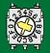58

COLLEGAMENTI ELETTRICI TRA ALLARME E VETTURA
Funzione | Colore filo allarme | Posizione e connessione su vettura
Alimentazione  Vedi foto 1-2 | Rosso: | Collegare alla diramazione originale della batteria, nel vano motore lato guida utilizzando il passacavo nella parte alta della paratia, oppure collegare al filo ROSSO 2.5mm del fascio cavi sotto la tappezzeria poggiapiedi del lato passeggero.
Alimentazione  Vedi foto 1-2 | Nero: | Collegare al nodo di massa originale dietro il battitacco lato guida oppure sotto la tappezzeria poggiapiedi del lato passeggero.
Abilitazione CAN BUS  Vedi foto 2 | Bianco/Verde:  CAN BUS H | Collegare al filo MARRONE/ROSSO localizzabile nel fascio cavi sotto al cruscotto lato guida, vicino al connettore OBD, oppure collegare al filo MARRONE/ROSSO della vettura localizzabile di una delle derivazioni CAN BUS sotto la tappezzeria poggia piedi del lato passeggero. Il filo è intrecciato con il filo MARRONE.
Abilitazione CAN BUS  Vedi foto 2 | Bianco/Marrone:  CAN BUS L | Collegare al filo MARRONE localizzabile nel fascio cavi sotto al cruscotto lato guida, vicino al connettore OBD, oppure collegare al filo MARRONE della vettura localizzabile di una delle derivazioni CAN BUS sotto la tappezzeria poggia piedi del lato passeggero. Il filo è intrecciato con il filo MARRONE/ROSSO.
Comando CLACSON | Bianco/Rosso: | Info non disponibile al momento
Lato Guida |  |  | 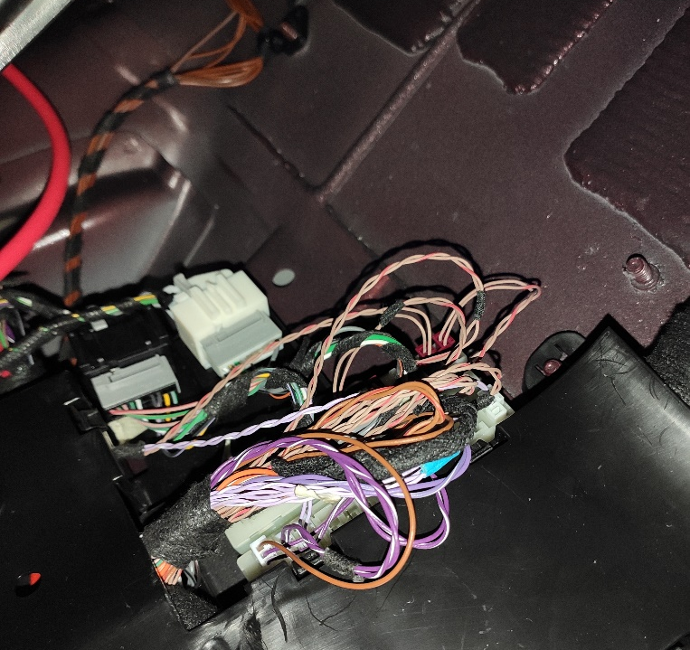  Lato Passeggero
Collegamenti Opzionali
Chiusura Centralizzata | Viola (apertura)  Giallo/Blu (chiusura) | Non è possibile comandare la chiusura centralizzata
Blocco Motore  Max 10A | Fili Verdi: | Blocco avviamento: Interrompere il filo ROSSO-VERDE 2,5 mm² del connettore GRIGIO a 4 vie connesso sul retro della scatola fusibili del vano motore, lato guida.  ATTENZIONE: Utilizzare un relè supplementare da 30 Amp

